

Architectuur Document

Pedro Marques | s31 | fhict

# Documenthistorie

|  |  |  |  |  |  |
| --- | --- | --- | --- | --- | --- |
| Versie | Wijzigingen | Auteur | Datum | Verzendlijst | Verzoek |
| 0.1 | Opzet document, Inleiding, Domeinmodel | Pedro  Marques | 27-11 |  |  |

Inhoud

Documenthistorie 1

Inleiding 3

Context van het project 3

Applicatie 4

Niet-functionele eisen 5

Performance 5

Betrouwbaarheid 5

Compatibiliteit 5

Beveiligbaarheid 5

Onderhoudbaarheid 5

Doel van dit document 5

H2 Domeinmodel 6

Klassendiagram 6

Klassenuitleg 6

H3 Opdeling in Componenten 8

H4 Communicatie tussen componenten 10

H5 Persistentie per component 11

H6 Detailed design per component 12

H7 Realisatie niet-functionele eisen 13

H8 Deployment 14

H9 Specificatie van interfaces 15

# Inleiding

## Context van het project

Om de waarde van mijn project duidelijk uit te leggen het is belangrijk om te snappen wat blockchain technologie is.

**Blockchain technologie** is een soort van databasesysteem (heel primitief gezegd) dat gebruikt kan worden om waarde (geld of digitale items) te sturen naar een derde partij op een veilige manier, zonder een middenman (iemand dat de transactie voor je uitvoert – denk aan banken of services zoals PayPal).

Tegenwoordig gebruiken mensen middenmannen omdat ze de derde partij aan wie het sturen van goederen is bedoeld niet vertrouwen. Middenmannen geven de zekerheid dat een transactie werd uitgevoerd, zodat de derde partij deze informatie niet kan falsificeren - bijvoorbeeld door het communiceren dat het overgeschreven bedrag niet genoeg of helemaal niet binnen gekomen is. Het klinkt allemaal goed en nuttig, maar dit betekent ook dat banken en zulke instituties ook controle hebben over het uitvoeren van transacties en kunnen dus servicekosten invoeren of zelfs transacties blokkeren.

Blockchain technologie betekent dus een “bypass” op de middenman bij het uitvoeren van een transactie, onder andere voordelen, zoals:

* Het publiek en transparant stellen van alle transacties die worden gemaakt door een gebruiker. Bijvoorbeeld: In het geval van een overheidsinstitutie is dit nuttig, omdat dan kan iedereen zien waar er geld wordt besteden. (Blockchain records zijn voor iedereen beschikbaar).
* Het makkelijk kunnen verifiëren van eigendom.
* Toepassing op letterlijk alle services die tegenwoordig bestaan. (Er bestaat tegenwoordig een blockchain project voor bijna alles – verkoop van games (Enjin), het maken van andere blockchain projecten (ARK), anoniem dingen kopen (Monero), etc.

**Cryptocurrency** is een elektronische eenheid dat wordt “gecreëerd” op het moment dat een miner (iemand die zijn computer gebruikt om te contribueren voor de werking van een blockchain network) een transactie confirmeert.

Een miner confirmeert een transactie door een block (een series wiskundige problemen) op te lossen met behulp van een krachtige computer. Een transactie is altijd geassocieerd aan een block, en het aantal confirmaties van een transactie is de hoeveelheid aangemaakte blocks sinds de block die geassocieerd is aan de transactie. Een transactie moet tenminste 6 keer worden geconfirmeerd om als geldig te worden beschouwd.

## Applicatie

Tegenwoordig ervaart de cryptocurrency markt een explosieve groei. Bedrijven beseffen steeds meer de potentieel dat blockchain technologie te bieden heeft. Dit betekent dat er steeds meer significante investeringen in deze technologieën worden gemaakt, wat ook betekent dat er prijsfluctuaties ontstaan in de cryptocurrency markt.

Crytophelper is een project met als doel het maken van een gedistribueerde app dat gebruikt kan worden om:

* **Geïnformeerde investeringen binnen het cryptocurrency wereld te maken;**
  + Cryptohelper beschikt van een overzicht scherm die alleen maar **relevante** cryptocurrencies op de markt aan de gebruiker toont. Door informatie (prijzen, trends, etc.) over de cryptocurrencies aan de gebruiker te presenteren en alles bij elkaar in een fatsoenlijke GUI te presenteren wordt het maken van een slimme investering makkelijker. Daardoor wordt de kans om winst te maken ook groter.
* **De gebruikers portfolio te controleren en een overzicht daarvan te geven;**
  + Een overzicht over welke investeringen die al gemaakt zijn is noodzakelijk om goede beslissingen te maken. Cryptohelper helpt hierbij door dit makkelijk zichtbaar aan de user te stellen, zodat hij/zij makkelijk een accuraat analyse van de situatie van zijn portfolio kan maken.
* **Up to date te blijven met de laatste nieuws over de crypto wereld.**
  + Cryptohelper beschikt van een News tab waar relevante nieuws over cryptocurrency aan de user worden getoond. Vaak hebben gebeurtenissen in de cryptowereld een heel opmerkelijk invloed op de prijs van cryptocurrencies en hun respectieve market cap.

Cryptohelper is een driedelige product: Het houdt in een server die informatie vanuit API rest calls haalt voor gebruik in de client, de client zelf en een database component die verbinding maakt met de database server (DAL).

## Niet-functionele eisen

### Performance

Alle netwerk-afhankelijk handelingen worden met een vertraging van maximaal 1 seconden uitgevoerd (URS. Q.1). Daarnaast worden alle GUI handelingen uitgevoerd met een vertraging van maximaal 500ms (URS. Q.2).

### Betrouwbaarheid

Het systeem moet 99% van de tijd beschikbaar zijn (URS Q.6). Per 24 uur moet het systeem 23 uur functioneel blijven (URS Q.7).

### Compatibiliteit

Documentatie van zowel interfaces als klassen is beschikbaar (URS Q.4)

### Beveiligbaarheid

Het systeem maakt gebruik van beveiligde verbindingen. (Q.8) Bovendien delen de componenten van het systeem geen niet-noodzakelijke klassen/gegevens met elkaar. (Q.9)

Database query’s worden vooraf bereid in het systeem om injectie problemen te voorkomen. (Q.10)

### Onderhoudbaarheid

Het systeem is modulair opgebouwd.(Q.11)

## Doel van dit document

Het doel van deze document is het verantwoorden van de software/hardware architectuur van de CryptoHelper applicatie.

De volgende aspecten van de architectuur van CryptoHelper zullen worden beschreven:

* Domeinmodel
* Persistentie
* Communicatie
* Realisatie van niet-functionele eisen
* Componenten
* Deployment
* Specificatie van Interfaces

# Domeinmodel

## Klassendiagram

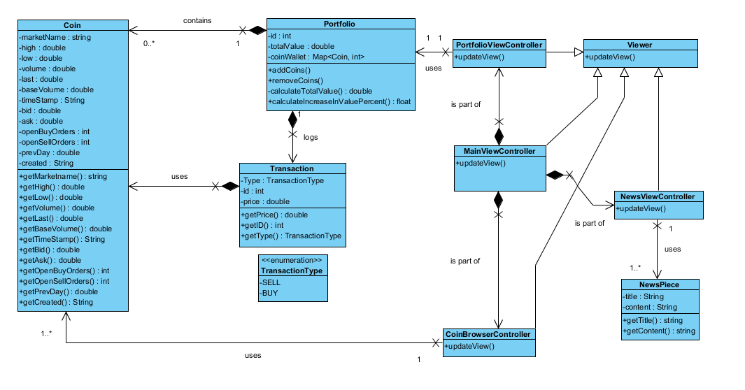

Figuur 1: Klassendiagram van het domein.

### Klassenuitleg

**Coin:** Representeert een cryptocurrency eenheid. Wordt vanuit een API call gevuld. Een coin heeft de volgende attributen:

* MarketName: de naam van de coin op de markt;
* High: de hoogste prijs van de coin op de uur waar de informatie werd aangevraagd;
* Low: de laagste prijs van de coin op de uur waar de informatie werd aangevraagd;
* Volume: de waarde van alle transacties van de blockchain waar de coin bij hoort in de laatste 24h;
* BaseVolume: de volume van de basis currency (BTC) in de laatste 24h;
* Last: de hoogste prijs van de coin in de laatste uur;
* TimeStamp: de tijdstip waarop de Coin informatie werd aangevraagd
* Bid: de hoogste koopprijs op de markt;
* Ask: de laagste verkooprijs op de markt
* OpenBuyOrders: hoeveel koop aanvragen actief zijn voor de coin;
* OpenSellOrders: hoeveel verkoop aanvragen actief zijn voor de coin;
* PrevDay: de hoogste prijs van de coin in de laatste dag;
* Created: de datum van wanneer de coin op de markt was gezet;

**Portfolio:** Representeert de totale opsomming van alle investeringen dat de gebruiker heeft gemaakt. Bestaat uit een map van coins, een id, een double (totalValue) om de totale waarde van de portfolio op te slaan en een lijst van transacties. Een portfolio kan zijn totale waarde berekenen, de algemene verandering in waarde berekenen en coins toevoegen of verwijderen door middel van het aanmaken van transacties.

**Transaction:** Representeert een verandering in de hoeveelheid coins in het portfolio. Bestaat uit een type (E.TransactionType) die aangeeft of het een verkoop of een koop transactie is, een id en het bedrag coins waar de transactie over gaat. Transacties worden opgeslagen in een Portfolio.

**NewsPiece**: Representeert een nieuws artikel. Bevat een titel en inhoud, allebei als string.

**MainViewController**: Handelt alle transities tussen schermen.

**PortfolioViewController**: Beheert alle GUI logica wat met portfolio informatie te maken heeft. Dit houdt in informatie tonen, functies van Portfolio roepen, transacties initialiseren en transacties bekijken.

**NewsViewController**: Beheert alle GUI logica wat met de opgehaalde nieuws te maken heeft; Dit houdt in alle nieuws organiseren in een lijst en focus geven aan een geklikte nieuwsstuk. Tijdens focus modus wordt er een completere nieuws aan de gebruiker getoond.

**CoinBrowserController:** Beheert alle GUI logica wat met de opgehaalde coins te maken heeft. Dit houdt in alle coins in een lijst weergeven en focus geven aan een geklikte coin. Tijdens focus modus wordt er een completere weergave van informatie over een coin aan de user getoond.

# H3 Opdeling in Componenten

*In dit hoofdstuk wordt de opdeling in software componenten besproken aan de hand van een Componentendiagram met toelichting. Daarnaast wordt koppeling en synchronisatie tussen de componenten besproken en de opdeling in software packages.*

*Een component is een modulair deel van het systeem dat beschreven wordt in termen van aangeboden en gevraagde interfaces. In principe kan een component vervangen worden door een andere component, mits die andere component aan dezelfde interfaces voldoet. Er wordt onderscheid gemaakt tussen componenten en subsystemen: een component is altijd een executeerbare eenheid, maar een subsysteem is geen executeerbare eenheid. Tip: kies voor iedere component een naam die duidelijk verschilt van de namen van de klassen die in die component zitten.*

*De volgende onderwerpen worden in dit hoofdstuk besproken:*

* *Componentendiagram (opdeling componenten)*
* *Soort koppeling (RMI, HTTP, SQL, …)*
* *Synchronisatie (zie ook persistentie/communicatie)*
* *Service(s) per component (voor welke component interessant; aanduiding van behoeften (naam methode) per interface)*
* *Allocatie objecten (binnen welke component)*
* *Remote objecten (welke objecten worden op afstand aangesproken)*
* *Packagestructuur*

*Er zijn verschillende manieren om componentdiagrammen te tekenen, zelfs binnen UML. Hier is gekozen voor componenten opgebouwd uit klassen en interfaces. Klassen kunnen interfaces realiseren of hebben behoefte aan interfaces. Deze interfaces kunnen binnen een component met elkaar verbonden worden en/of via een zogenaamde poort beschikbaar worden gesteld aan andere componenten. Een poort (engels: port) wordt weergegeven door middel van een vierkantje op de rand van de component. Een poort kan een interface aanbieden (aangeboden poort) of behoefte hebben aan een interface (benodigde poort). Een poort die zowel een interface aanbiedt als een interface nodig heeft noemen we een complexe poort. Meestal wordt een poort gerealiseerd door middel van een object dat de aanvraag van services doorgeeft naar een ander object binnen de component. Tijdens uitvoering van het programma zal een benodigde poort een verbinding leggen met een aangeboden poort van een andere component. Voor meer informatie over componentendiagrammen, zie Hoofdstuk 14 van Praktisch UML van Jos Warmer en Anneke Kleppe (vijfde editie, uitgever Pearson).*

**Componentendiagram**

## Context diagram

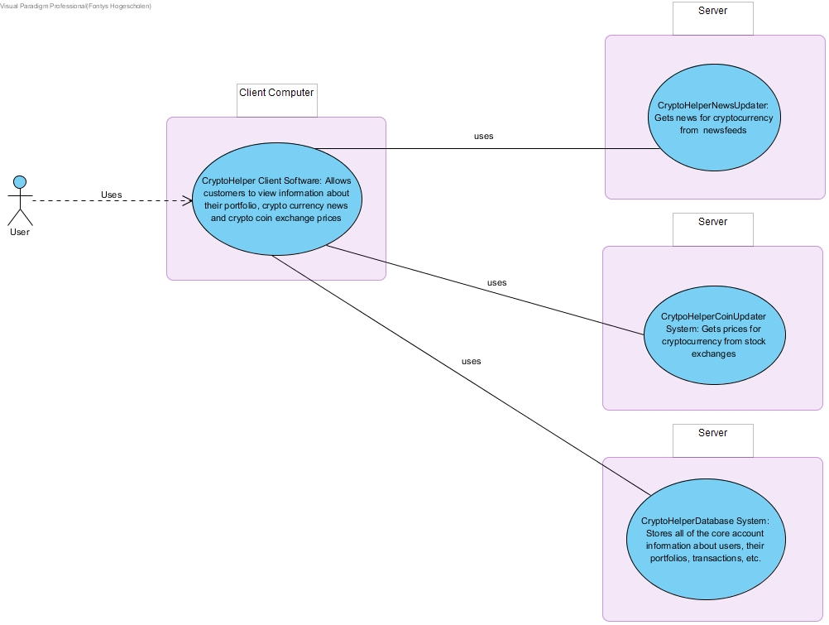

## Container diagram

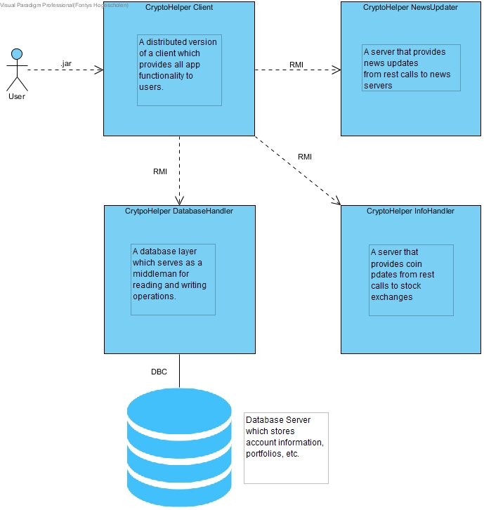

## C:\Users\Pedro\AppData\Local\Microsoft\Windows\INetCache\Content.Word\Component Diagram.jpgComponent diagram

## Usecase Diagram

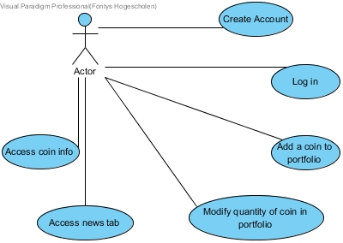

Figuur X: Componentendiagram.

**Koppeling tussen componenten**

**Synchronisatie tussen componenten**

**Services per component**

**Allocatie van objecten**

**Remote objecten**

**Packagestructuur**

# H4 Communicatie tussen componenten

*In dit hoofdstuk wordt de communicatie van en tussen objecten van verschillende componenten beschreven. Beschrijf welke eigenschappen van welke objecten moeten worden gecommuniceerd. Beschrijf hoe communicatie wordt gerealiseerd (bijvoorbeeld m.b.v Remote Method Invocation, RMI). Dit kan verschillen per eigenschap. Beschrijf tot slot wanneer communicatie plaatsvindt (push-pull, welk object is leidend?, etc.) Ook dit kan verschillen per eigenschap.*

*In het geval RMI wordt gebruikt voor communicatie tussen componenten: stel een klassendiagram op en geef per klasse/interface aan of deze UnicastRemoteObject, Remote of Serializable is. In het geval gebruik gemaakt wordt van (SOAP) webservices: stel een klassendiagram op en geef aan welke services door welke klasse worden geleverd.*

**Klassendiagram tbv communicatie**

Figuur X: Klassendiagram ten behoeve van communicatie tussen componenten.

# H5 Persistentie per component

*In dit hoofdstuk wordt de persistentie van de objecten beschreven voor iedere component. Beschrijf welke eigenschappen van welke objecten moeten worden bewaard. Beschrijf hoe opslag wordt gerealiseerd (database, serialiseren, XML, etc.). Dit kan verschillen per eigenschap. Voeg het ERD met beschrijving toe indien gegevens worden opgeslagen in een database. Beschrijf tot slot wanneer opslag plaatsvindt. Ook dit kan verschillen per eigenschap.*

# H6 Detailed design per component

*In dit hoofdstuk wordt het detailed design (implementatiemodel) per component beschreven. Maak hiervoor gebruik van klassendiagrammen en sequence diagrammen. Voor specifieke doeleinden kun je gebruik maken van objectdiagrammen, statemachinediagrammen, activiteitendiagrammen, etc. Voor meer informatie over UML diagrammen, zie Praktisch UML van Jos Warmer en Anneke Kleppe (vijfde editie, uitgever Pearson).*

# H7 Realisatie niet-functionele eisen

*In dit hoofdstuk wordt de realisatie van (overige) niet-functionele eisen besproken. De volgende onderwerpen dienen tenminste te worden besproken: betrouwbaarheid, performance, beveiliging, schaalbaarheid. Eventueel kunnen nog extra niet-functionele eisen worden besproken.*

**Betrouwbaarheid**

**Performance**

**Beveiliging**

**Schaalbaarheid**

# H8 Deployment

*In dit hoofdstuk wordt de toekenning van software componenten aan hardware besproken aan de hand van een Deploymentdiagram met toelichting. Daarnaast wordt de koppeling (lokaal netwerk, internet, etc.) tussen de nodes besproken.*

**Deploymentdiagram**

Figuur X: Deploymentdiagram.

# H9 Specificatie van interfaces

*In dit hoofdstuk wordt de specificatie van interfaces besproken. Voor ieder interface wordt per methode gedefinieerd:*

* *Naam methode*
* *Naam en type argumenten*
* *Precondities*
* *Type returnwaarde*
* *Beschrijving*
* *Aanleiding voor excepties*